Федеральное государственное бюджетное образовательное учреждение высшего образования «Красноярский государственный медицинский университет имени профессора В.Ф. Войно-Ясенецкого»

Министерства здравоохранения Российской Федерации

Кафедра поликлинической педиатрии и пропедевтики

детских болезней с курсом ПО

Кафедра латинского и иностранных языков

**Здоровый образ жизни**

Рабочая тетрадь для иностранных обучающихся по специальности

31.05.03 Стоматология

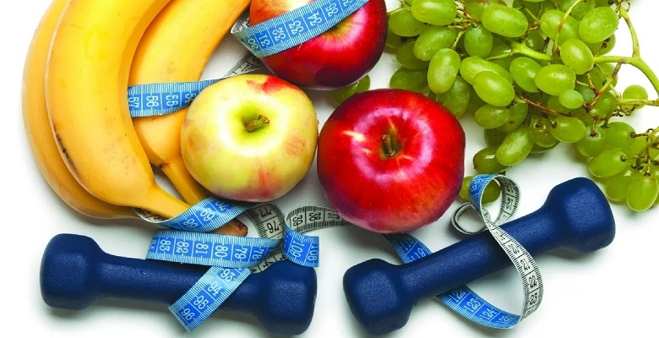

Красноярск

2021

УДК 613(075.8)

ББК 51.204.0

З-46

Авторы: д-р мед. наук, проф. М. Ю. Галактионова; канд. мед. наук, доцент А. В. Гордиец; канд. мед. наук Н. В. Лисихина; канд. пед. наук, доцент Гаврилюк О.А.

|  |  |
| --- | --- |
| З-46 | **Здоровый образ жизни** : рабочая тетрадь для иностранных обучающихся по специальности 31.05.03 Стоматология, / М. Ю. Галактионова, А. В. Гордиец, Н. В. Лисихина [и др.]. – Красноярск : тип. КрасГМУ, 2021. – 79 с. |

Рабочая тетрадь разработана в рамках дисциплины «Здоровый образ жизни» и отвечает требованиям ФГОС ВО для иностранных студентов высших учебных заведений, обучающихся на 1 курсе по специальности 31.05.03 Стоматология. Тетрадь предназначена для самостоятельной работы студентов, где в виде таблиц, рисунков и блок схем представлена информация об основных принципах здорового образа жизни.

Приводятся указания к выполнению работ, программный материал, охватывающий широкий круг вопросов по разделам «Медицинская профилактика. Основные понятия и положения формирования здорового образа жизни», «Гигиеническое воспитание населения и формирование здорового по отдельным аспектам охраны здоровья. Факторы риска неинфекционных заболеваний и основы их коррекции», «Гигиеническое воспитание населения и формирование здорового по отдельным аспектам охраны здоровья», «Формирование здорового образа жизни в системе здравоохранения», тесты и ситуационные задачи с эталонами ответов, глоссарий.

Утверждено к печати ЦКМС КрасГМУ (протокол № г.)

УДК 613(075.8)

ББК 51.204.0

© ФГБОУ ВО КрасГМУ им. проф. В.Ф. Войно-Ясенецкого

Минздрава России, 2021

Федеральное государственное бюджетное образовательное учреждение высшего образования «Красноярский государственный медицинский университет имени профессора В.Ф. Войно-Ясенецкого»

Министерства здравоохранения Российской Федерации

Кафедра поликлинической педиатрии и пропедевтики

детских болезней с курсом ПО

Кафедра латинского и иностранных языков

**Здоровый образ жизни**

Рабочая тетрадь для иностранных обучающихся по специальности

31.05.03 Стоматология

Ф. И. О.

______________________________

группа

Красноярск

2021

**СОДЕРЖАНИЕ**

|  |  |  |
| --- | --- | --- |
| № | Название темы | Страницы |
|  | Введение |  |
| Тема №1 | Понятие здоровье в целом. «Ожирение – глобальная проблема. Влияние ожирения на риск смерти». Простые методы оценки физической работоспособности. Гиподинамия – фактор риска заболеваний. Рекомендации по рациональной физической активности |  |
| Тема № 2 | Рациональное питание в формировании здорового образа жизни. Принципы рационального питания. |  |
| Тема №3 | Обследование пациента. Измерение роста, веса, окружности живота. Подсчет ИМТ. |  |
| Тема №4 | Систематизация изученного материала. Зачетное занятие. |  |
|  | Список литературы |  |

Введение

Цель освоения дисциплины "Здоровый образ жизни" состоит в обеспечении студентов необходимой информацией для овладения определенными знаниями и умениями по формированию здорового образа жизни с учетом последующего обучения и профессиональной деятельности. Обучении навыкам общения с пациентами по вопросам сохранения индивидуального здоровья граждан, включая сокращение потребления алкоголя и табака; профилактики наиболее значимых психосоматических и социальных болезней в разных возрастных группах.

Дисциплина «Здоровый образ жизни» относится к блоку Б1 - «Дисциплины (модули)». Для изучения данной дисциплины (модуля) необходимы следующие знания, умения и навыки, формируемые предшествующими дисциплинами: биология (школьный курс).

**Знания:** роли витаминов в питании человека, основы анатомии и физиологии человека

**Умения:** оценить содержание в различных продуктах белков, жиров, углеводов, витаминов и микроэлементов, объяснить влияние различных факторов (физическая активность, стресс и т.д.) на организм человека

**Навыки:** работы с литературой, написанием рефератов.

**Тема №1: Понятие здоровье в целом. «Ожирение – глобальная проблема. Влияние ожирения на риск смерти». Простые методы оценки физической работоспособности. Гиподинамия – фактор риска заболеваний. Рекомендации по рациональной физической активности.**

**Цель занятия**

За последние три десятилетия распространенность избыточной массы тела и ожирения значительно увеличилась. Ввиду такого быстрого роста распространенности и связанных с этим последствий для здоровья, ожирение считается одной из самых серьезных проблем здравоохранения начала 21 века. Хотя необходимость мер профилактики и получает все большее признание, реализация политики часто проходит бессистемно, от случая к случаю. Меры по реализации политики, по-видимому, будут более связными и комплексными, если процессы принятия решений будут более систематизированными, в большей мере основываться на фактических данных и учитывать мнения заинтересованных сторон. За последние три десятилетия распространенность избыточной массы тела и ожирения значительно увеличилась. Согласно имеющимся оценкам, во всем мире избыточную массу тела имеют около 170 миллионов детей (лиц младше 18 лет), и в некоторых странах число детей с избыточной массой тела с 1980 г. утроилось. Высокая распространенность избыточной массы тела и ожирения вызывает тяжелые последствия для здоровья населения. Повышенный индекс массы тела (ИМТ) является одним из главных факторов риска развития таких заболеваний, как сердечно-сосудистые, диабет 2 типа и многие виды рака (в том числе, например, рак прямой и ободочной кишки, рак почки и рак пищевода). Эти заболевания, которые часто называют неинфекционными заболеваниями (НИЗ), являются не только причиной преждевременной смертности, но и вызывают длительное состояние болезни. Кроме того, избыточная масса тела и ожирение в детском возрасте ассоциируют со значительным ухудшением качества жизни и повышенным риском того, что ребенка будут дразнить и травить его сверстники и он окажется в социальной изоляции. Ввиду быстрого роста распространенности ожирения и связанных с ожирением тяжелых последствий для здоровья, ожирение принято считать одной из самых серьезных проблем здравоохранения начала 21 века.

**Основные вопросы темы**

1. Дайте определение хронические неинфекционные заболевания.
2. Причины ожирения.
3. Числу больших первичных факторов риска специалисты ВОЗ относят.
4. Физическая тренированность.
5. Физическая работоспособность.
6. Факторы риска здоровью.
7. Многие неинфекционные заболевания имеют общие факторы риска.

**Оснащение**

1.Результаты лабораторных и инструментальных исследований

2.Истории болезни

3.Ф. №112

**Задание для контроля исходного уровня знаний**

**Тесты**

Укажите один правильный ответ

1. НЕДОСТАТОЧНОЕ УПОТРЕБЛЕНИЕ ФОЛИЕВОЙ КИСЛОТЫ ЖЕНЩИНОЙ ДО И ВО ВРЕМЯ БЕРЕМЕННОСТИ МОЖЕТ ПРИВЕСТИ К

1) невынашиванию беременности

2) артериальной гипертензией беременной

3) поражению кариесом молочных и постоянных зубов у ребенка

4) аномалии формирования нервной трубки

5) ко всему перечисленному

Правильный ответ__________________________

**2.** ДЕФИЦИТ ЙОДА ВО ВРЕМЯ БЕРЕМЕННОСТИ ОПАСЕН

1) маловесностью к сроку гестации

2) нейромышечными расстройствами

3) снижением интеллекта

4) избыточному весу к рождению

5) снижением остроты слуха

Правильный ответ: ________________________________________________

**3.** НА РОЖДЕНИЕ РЕБЕНКА С ВРОЖДЕННЫМИ УРОДСТВАМИ ПОВЛИЯЛИ ПОВРЕЖДАЮЩИЕ ФАКТОРЫ НА СРОКАХ БЕРЕМЕННОСТИ

1) 8-12 недель

2) 14-16 недель

3) 20-25 недель

4) 28-32 недели

5) 33-40 недель

Правильный ответ: ____________________________________________

4. ФОРМУЛА ПОДСЧЕТА КОЛИЧЕСТВА МОЛОЧНЫХ ЗУБОВ

1) n – 4, где n количество месяцев

2) n + 4 , где n количество месяцев

3) 4n –20, где n количество лет

4) 4n +20, где n количество лет

5) 5п – 20, где n количество лет

Правильный ответ: _________________________________________________

5. В КОМПЛЕКСНУЮ ОЦЕНКУ ФИЗИЧЕСКОГО РАЗВИТИЯ ВХОДЯТ

1) антропометрия

2) половая и зубная формулы

3) физиометрические показатели

4) гемодинамические показатели

5) все перечисленные

Правильный ответ: _________________________________________________

**6.** КРИТЕРИИ ОЦЕНКИ БИОЛОГИЧЕСКОГО РАЗВИТИЯ ДЕТЕЙ ПЕРВОГО ГОДА ЖИЗНИ, КРОМЕ

1) пропорции тела

2) показатели массы и роста

3) количество постоянных зубов

4) появление молочных зубов

5) психомоторное развитие

Правильный ответ: _________________________________________________

7. ПЕРИОД ПЕРВОГО УСКОРЕНИЯ РОСТА

1) 1 – 3 года

2) 3 – 4 года

3) 4 – 6 лет

4) 6 – 9 лет

5) 10 – 11 лет

Правильный ответ: _________________________________________________

8.Назовите показания для смешанного вскармливания

а) отказ ребенка от груди

б) мастит

в) гипогалактия

г) психические заболевания у матери

Правильный ответ__________________________

9. Укажите потребность в белках ребенка в возрасте 2 месяца

а) 1,5 г/кг

б) 2г/кг

в) 3г/кг

г) 3,5г/кг

Правильный ответ__________________________

10.Возраст введения первого прикорма на естественном вскармливании

а) 5 месяцев

б) 6 месяцев

в) 4 месяца

г) 3 месяца

Правильный ответ__________________________

**Задания для актуализации знаний**

**1.**Здоровье – это

____________________________________________________________________________________________________________________________________________________________________________________________________________

**2.**

Дайте краткую характеристику видам здоровья:

____________________________________________________________________________________________________________________________________________________________________________________________________________________________________________________________________________________________________________________________________________________________________________________________________________________________________________________________________________________________________________________________________________________________________________________________________________________________________

**3.**

***СОСТАВЛЯЮЩИЕ ЭТИОЛОГИИ ИНДИВИДУАЛЬНОГО ЗДОРОВЬЯ ДЕТЕЙ***

**Материалы для закрепления знаний по теме**

**1. *ФАКТОРЫ, ВЛИЯЮЩИЕ НА ИЗМЕНЕНИЯ В ЛИПИДНОМ ОБМЕНЕ В РАННЕМ ДЕТСКОМ ВОЗРАСТЕ:***

1. ___________________________________________________________
2. ___________________________________________________________
3. ___________________________________________________________
4. ___________________________________________________________
5. ___________________________________________________________
6. ___________________________________________________________

2. 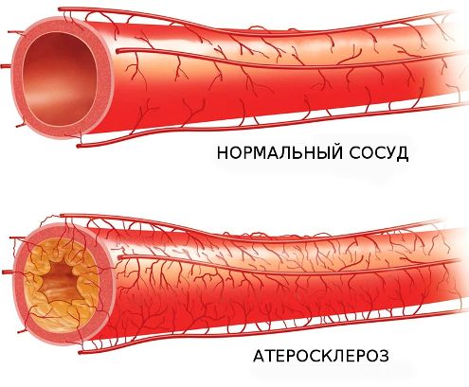

**СВЯЗЬ РАЗВИТИЯ АТЕРОСКЛЕРОЗА С ХАРАКТЕРОМ ВСКАРМЛИВАНИЯ РЕБЕНКА НА ПЕРВОМ ГОДУ:**

1. **____________________**
2. **____________________**
3. **НЕПОСРЕДСТВЕННОЕ ВЛИЯНИЕ ЕСТЕСТВЕННОГО ВСКАРМЛИВАНИЯ НА ЗДОРОВЬЕ И РАЗВИТИЕ ДЕТЕЙ**

***Обеспечивает***____________________________________________________

__________________________________________________________________

***Управляет***_______________________________________________________

__________________________________________________________________

***Формирует*** _________________________________________________________________________

_________________________________________________________________________________________

***Долгосрочное влияние на*** _______________________________________________________

________________________________________________________________________________________

***Способствует***_____________________________________________________________________

________________________________________________________________________________________

***Активирует и деактивирует*** _________________________________________________

________________________________________________________________________________________

***Изменяет*** __________________________________________________________________________

________________________________________________________________________________________

**Задачи**

**4.**

**Незаменимые для организма нутриенты:**

_________________________

___________________

__________________

___________________

______________________

_

**Задачи**

**Case problem No 1**: A 32-year-old woman consulted GP for recommendations on physical activity. She does not smoke. There are no complaints. Height: 166 cm. Weight: 78 kg. Blood pressure: 124/84 mmHg. ECG revealed no pathology.

1) Define and evaluate the body mass index (BMI)

2) Define the Predicted Maximum Heart Rate (PMHR) during physical exercise (write the calculation formula)

3) Calculate the pulse for moderate and intense physical exercise.

4) How often should physical exercise be performed per week?

1. What is the duration of one lesson?

**Answer 1:** BMI = 78 / 1,662 kg / m2 = 27.9 kg / m2 - overweight

**Answer 2:** PMHR = 220 - 32 = 188 beats per min. (220 - age = Predicted Maximum Heart Rate)

**Answer 3:** moderate physical activity -55-70% from PMHR: (220-32) x 55 (55-70 permissible) / 100 = 103 per min. - intensive physical activity - 70-85% from PMHR: (220-32) x 75 (70-85 permissible) / 100 = 141 per min.

**Answer 4:** At least 3-5 times a week

**Answer 5:** The goal is 20-60 minutes per lesson. For beginners, 5-10 minutes per lesson.

GC – 6, PC – 1, PC – 14, PC – 16, GPC – 4, GPC – 9.

**Case problem No 2**: A 44-year-old woman consulted GP. She works as an accountant in a large company, she doesn’t eat lunch, prefers snacks at work with baking and drinking yoghurts. Her mother and grandmother have obesity with adiposity in the abdominal region, her mother suffers from type 2 diabetes. Height: 163 cm, weight: 82 kg, waist circumference: 92 cm, blood pressure: 125/80 mmHg.

1) Define the BMI.

2) Evaluate the BMI and WC (waist circumference).

3) Enumerate the factors contributing to the development of obesity in this patient.

4) Give recommendations for lifestyle changes.

5) Does this patient need surgical treatment for obesity?

**Answer 1:** BMI is 31.2 kg /m2.

**Answer 2:** obesity of the 1st degree, visceral.

**Answer 3:** Genetic disposition, sedentary work, overeating of simple carbohydrates.

**Answer 4:** It is recommended to replace snacks in the form of pastries and sweet drinks with a balanced lunch (salad, baked meat, vegetables, fish, whole meal bread). It is recommended to expand physical activity – to walk for 30 minutes 3-4 times a week.

**Answer 5:** No, she doesn’t. There is no need for surgical treatment.

GC – 6, PC – 1, PC – 14, PC – 16, GPC – 4, GPC – 9.

**Case problem No 3**: A 36-year-old woman came to the local polyclinic for preventive medical check-up, after which she was assigned to the first group of dispensary observation. At the doctor’s appointment, the patient was interested in the activities necessary for maintaining her health.

1) Where should the doctor refer this woman?

2) Enumerate the laboratory tests necessary for this patient.

3) How many times a year is it necessary to undergo these tests?

4) What questions about the lifestyle should be asked?

5) What recommendations should this woman get after medical examinations?

**Answer 1:** The patient should be referred to the Health Center.

**Answer 2:** Measuring height and weight; testing on a hardware-software complex for screening the level of psychophysiological and somatic health, functional and adaptive reserves of the body; express assessment of the heart condition by ECG signals from the limbs; angiological screening with automatic measurement of systolic blood pressure and calculation of the ankle-brachial index; express analysis for determining total cholesterol and glucose in the blood; a complex detailed assessment of the functions of the respiratory system; medical examination.

**Answer 3:** A complex physical examination should be done once a year;

**Answer 4:** Questions about nutrition, physical activity; the frequency of alcohol consumption, smoking (including passive smoking) should be asked.

**Answer 5:** Recommendations for good nutrition, adequate physical activity, the negative effects of alcohol abuse, smoking, etc. should be given.

GC – 6, PC – 1, PC – 14, PC – 16, GPC – 4, GPC – 9.

**Домашнее задание**

1. Подготовить учебный материал к данной теме с использованием дополнительной литературы
2. Создать презентации по темам:

- ожирение;

- факторы риска неинфекционных заболеваний;

- нормы двигательной активности по возрастам.

**Тема №2: Рациональное питание в формировании здорового образа жизни. Принципы рационального питания.**

**Цель занятия**

На протяжении многих тысячелетий, вплоть до середины XIX века, человечество, принимая пищу в зависимости от ситуации, не задумывалось о смысле и сути питания. В середине XIX века возникла первая серьезная теория энергетически сбалансированного питания, а с ней и наука о питании – диетология. Формирование государственной политики в области обеспечения адекватным питанием детей, особенно раннего возраста, является не только своевременной, но и жизненно необходимой государственной задачей. Она закреплена рядом нормативных документов, действующих на территории Российской Федерации. В области рационализации детского питания первоочередной задачей является реализация комплексных мероприятий, обеспечивающих детей грудного и раннего возраста специализированными продуктами общего и лечебного питания. Рациональное питание является одной из наиболее важных и эффективных предпосылок, обеспечивающих здоровье и гармоничное развитие детей, оно способствует нормальному росту ребенка, правильному развитию органов и тканей, формированию скелета, ЦНС и интеллекта, повышает защитные силы организма и способствует снижению детской смертности.

**Основные вопросы темы**

1. Дайте определение хронические неинфекционные заболевания.
2. Причины ожирения.
3. Числу больших первичных факторов риска специалисты ВОЗ относят.
4. Принципы рационального питания.
5. Культура питания.

**Оснащение**

1. Истории болезни

2.Ф. №112

**Задание для контроля исходного уровня знаний**

**Тесты**

Выберите один правильный ответ:

1. ПРИЧИНА ИЗБЫТОЧНОЙ МАССЫ ТЕЛА

1) занятия физической культурой;

2) малоподвижный образ жизни;

3) переохлаждение;

4) вегетарианство.

Правильный ответ:__________________________________

2. ПРОБЛЕМЫ ПАЦИЕНТА ПРИ ОЖИРЕНИИ

1) избыточная масса тела, одышка;

2) зябкость, запоры;

3) жажда, кожный зуд;

4) сердцебиение, дрожание.

Правильный ответ:__________________________________

3. СТЕПЕНЬ ОЖИРЕНИЯ, ПРИ КОТОРОЙ ОТМЕЧАЕТСЯ ПРЕВЫШЕНИЕ МАССЫ ТЛА НА 40% ОТ ДОЛЖНОЙ

1) 1;

2) 2;

3) 3.

Правильный ответ:__________________________________

4. ПРИ ОЖИРЕНИИ МЕДСЕСТРА РЕКОМЕНДУЕТ ПАЦИЕНТУ ДИЕТУ

1) вариант с пониженным содержанием белка;

2) вариант с пониженной калорийностью;

3) основной вариант стандартной;

4) вариант с повышенным содержанием белка.

Правильный ответ:__________________________________

5. ПОТЕНЦИАЛЬНАЯ ПРОБЛЕМА ПАЦИЕНТА ПРИ ОЖИРЕНИИ

1) изжога;

2) отрыжка;

3) обморок;

4) сердечная недостаточность.  
Правильный ответ:__________________________________

6. КЛИНИЧЕСКИЕ СИМПТОМЫ ОЖИРЕНИЯ

а) гипертензия, одышка;

б) изжога, отрыжка;

в) желтуха, гепатомегалия;

г) отеки, макрогематурия.

Правильный ответ:__________________________________

7. ПРИ ЛЕЧЕНИИ ОЖИРЕНИЯ МЕДСЕСТРА РЕКОМЕНДУЕТ ПАЦИЕНТУ

1) голодание;

2) прием пищи 1 раз в день;

3) прием пищи 2 раза в день;

4) разгрузочные дни.

Правильный ответ:__________________________________

8. ПРИ ПРОВЕДЕНИИ РАЗГРУЗОЧНЫХ ДНЕЙ ПАЦИЕНТУ С ОЖИРЕНИЕМ МЕДСЕСТРА РЕКОМЕНДУЕТ

1) апельсины;

2) виноград;

3) картофель;

4) яблоки.

Правильный ответ:__________________________________

9. ПРИ ЛЕЧЕНИИ ОЖИРЕНИЯ ИСПОЛЬЗУЮТСЯ ПРЕПАРАТЫ

1) антимикробные;

2) анорексигенные;

3) противовоспалительные;

4) цитостатики.

Правильный ответ:__________________________________

10. ОТСУТСТВИЕ АППЕТИТА НАЗЫВАЕТСЯ

1) анорексией;

2) булимией;

3) полифагией;

4) полидипсией.

Правильный ответ:__________________________________

**Задания для актуализации знаний**

1.

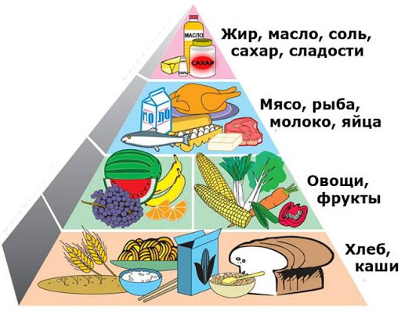

Рациональное

питание – это __________________________________________________________________________________________________________________________________________________________________________________________________________________________________________________

1. Перечислите законы рационального питания

**____________________________________________________________________________________________________________________________________________________________________________________________________________________________________________________________________________________________________________________________________________________**

**________________________________________________________________________________________________________________________________________________________________________________________________________________________________________________________________________________________________________________________________________________________________________________________________________________________**

**3.**

________________________________________________

_____________________________________________

______________________________________________________

___________________________________________________



____________________________________________________

_________________________________________________________

**Материалы для закрепления знаний по теме**

1.

2.

**На завтрак рекомендуются:**

________________________________________________________________________________________________________________________________

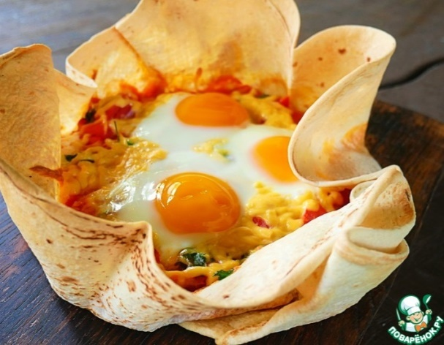

***В обеденное время рекомендуется:***

________________________________________________________________________________________________________________________________________________________________________________________________________________________________________________________

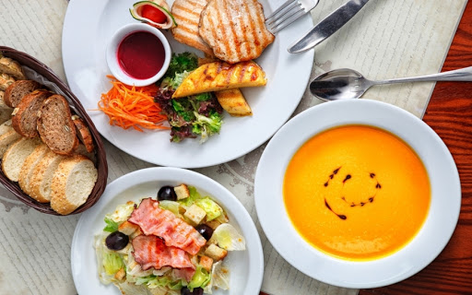

*На ужин рекомендуется:*

______________________________________________________________________________________________________________________________________________________________________________________________________________________________

3.

|  |  |  |  |
| --- | --- | --- | --- |
| **Название группы** | | **Количество ккал** | **Пищевые продукты** |
| 1 группа | Очень большая калорийность | 450-900 | Масло растительное,… |
| 2 группа | Большая калорийность | 200-400 | Сливки,… |
| 3 группа | Умеренная калорийность | 100-199 | Творог полужирный,… |
| 4 группа | Малая калорийность | 30-99 | Кефир,… |
| 5 группа | Очень малая калорийность | менее 30 | Кабачки,…. |

**Задачи**

**Case problem No 1**: A 58-year-old man, an economist, applied to the Health Center for a prophylactic purposes. There are no complaints. Height: 178 cm. Weight: 92 kg. Blood pressure: 148/96mmHg. ECG revealed no pathology. Taking into account low physical activity, moderate physical exercise was recommended.

1) Evaluate the blood pressure.

2) Define and evaluate the body mass index (BMI).

3) Define the Predicted Maximum Heart Rate (PMHR) during physical exercise (write the calculation formula)

4) What percentage from the Predicted Maximum Heart Rate should be achieved with moderate physical exercise?

5) Calculate the pulse for moderate physical exercise for this patient.

**Answer 1:** Blood pressure: 1st degree of arterial hypertension. (Normal BP - <140/90 mmHg)

**Answer 2:** BMI = 92/1,782 kg / m2 = 28.8 kg / m2 – overweight.

**Answer 3:** PMHR = 220 - 58 = 162 beats. per min. (220 - age = the Predicted Maximum Heart Rate (PMHR))

**Answer 4:** 55-70% from PMHR for moderate physical activity.

**Answer 5:** (220 - 58) x 55 (55-70 permissible) / 100 = 89 beats per min.

GC – 6, PC – 1, PC – 16, GPC – 4, GPC – 9.

**Case problem No 2**: A 25-year-old woman applied to the Health Center. She works as an economist, loves pastries, she does not attend gym. Her mother and grandmother are obese with adiposity in the abdominal region. Height: 169 cm, weight: 68 kg, waist circumference 78 cm.

1) Define the BMI.

2) Evaluate the BMI and WC (waist circumference).

3) Are there any factors that can contribute to the development of obesity?

4) Does this patient need obesity prevention measures?

5) Enumerate the list of activities that can be recommended to the patient.

**Answer 1:** 23.8 kg / m2

**Answer 2:** Normal body weight, normal waist circumference

**Answer 3:** There is a genetic predisposition, sedentary lifestyle, overeating of simple carbohydrates.

**Answer 4:** Yes, she does.

**Answer 5:** Limiting the intake of simple carbohydrates, physical activity, and behavioral therapy.

GC – 6, PC – 14.

**Case problem No 3**: A 45-year-old man applied to a general practitioner in a local polyclinic asking for help in smoking cessation. He has been smoking 20-30 cigarettes per day for 26 years.

1) What kind of health care facility should be recommended for this patient?

2) What kinds of instrumental methods of diagnosis should be conducted?

3) What methods can be used to determine the degree of nicotine addiction?

4) What kind of doctor will deal with this patient?

5) Is it possible for this patient to attend a health school?

**Answer 1:** Health Center.

**Answer 2:** Measuring height and weight; testing on a hardware-software complex for screening the level of psychophysiological and somatic health, functional and adaptive reserves of the body; express assessment of the heart condition by ECG signals from the limbs; angiological screening with automatic measurement of systolic blood pressure and calculation of the ankle-brachial index; express analysis for determining total cholesterol and glucose in the blood; a complex detailed assessment of the functions of the respiratory system; medical examination.

**Answer 3:** Conducting Fagerstrome test for nicotine dependence.

**Answer 4:** Experts (most often therapists or general practitioners) who completed advanced training in the formation of a healthy lifestyle in accordance with the curriculum.

Answer 5: Yes, it is. The so-called "school" for smoking cessation is necessary.

GC – 6, PC – 14.

**Домашнее задание**

* 1. Проработать материалы по теме занятия в сети Интернет.
  2. Составить рекомендации по профилактике ожирения у детей и взрослых.

**Тема №3: Обследование пациента. Измерение роста, веса, окружности живота. Подсчет ИМТ.**

**Цель занятия**

Объективное обследование пациента позволяет составить представление об общем состоянии его организма и внутренних органов.

**Основные вопросы темы**

1. Правила обследования пациента.
2. Измерение роста, веса, окружности живота.
3. Подсчет ИМТ.

**Оснащение**

1. Медицинские весы.
2. Ростомер.
3. Сантиметровая лента.
4. Тонометр.
5. Центильные таблицы (ВОЗ).

**Задание для контроля исходного уровня знаний**

**Тесты**

Укажите один правильный ответ

1. СЕРДЕЧНЫЙ ИНДЕКС – ЭТО

1)  ЧСС / АД сист.;

2) минутный объём кровообращения / площадь поверхности тела;

3) ЧСС х АД сист.;

4) минутный объём кровообращения х ЧСС;

5) минутный объём кровообращения х на вес и рост пациента.

Правильный ответ:_________________

2. СРЕДНЕЕ АРТЕРИАЛЬНОЕ ДАВЛЕНИЕ – ЭТО

1) средняя величина давления в сосуде в течение одного сердечного цикла;

2) среднее между систолическим и диастолическим давлением;

3) среднее давление в сосуде за 1 мин.;

4) нет правильного ответа.

Правильный ответ:_________________

3. СРЕДНЕЕ АРТЕРИАЛЬНОЕ ДАВЛЕНИЕ ПОЗВОЛЯЕТ ОЦЕНИТЬ

1) наполнение камер сердца;

2) перфузию тканей;

3) давление в камерах сердца;

4) почечный кровоток;

5) сердечный выброс.

Правильный ответ:_________________

4. СРЕДНЕЕ АРТЕРИАЛЬНОЕ ДАВЛЕНИЕ ВЫЧИСЛЯЮТ ПО ФОРМУЛЕ

1)АДср = 2/3 (АДс+АДд;

2)АДср = 1/2 (АДс +АДд);

3)АДср = АДд + 1/3(АДс – АДд);

4)АДср = АДс  - 1/3(АДс – АДд);

5) нет правильного ответа.

Правильный ответ:_________________

5. ЧАСТОТА ДЫХАНИЙ У ПОДРОСТКОВ СОСТАВЛЯЕТ

1). 20-22 в 1 мин ;

2). 16-18 в 1 мин ;

3).18-20 в 1 мин ;

4). 12-14 в 1 мин.

Правильный ответ:_________________

6. ПОКАЗАТЕЛИ ИЗМЕРЕНИЙ ДЛИНЫ ТЕЛА, МАССЫ ТЕЛА, ОКРУЖНОСТИ ГРУДНОЙ КЛЕТКИ, ОКРУЖНОСТИ ГОЛОВЫ ЧЕЛОВЕКА НАЗЫВАЮТСЯ

1) антропометрическими;

2) фактическими;

3) долженствующими;

4) второстепенными.

Правильный ответ:_________________

7. ДЛЯ ОЦЕНКИ ФУНКЦИОНАЛЬНОГО СОСТОЯНИЯ СЕРДЕЧНОСОСУДИСТОЙ СИСТЕМЫ МЕДИЦИНСКАЯ СЕСТРА МОЖЕТ САМОСТОЯТЕЛЬНО ПРОВЕСТИ

1) измерение артериального давления;

2) эхокардиографию;

3) определение холестерин липопротеидов;

4) электрокардиографию.

Правильный ответ:_________________

8. ИНДЕКС МАССЫ ТЕЛА ВЫЧИСЛЯЕТСЯ ПО ФОРМУЛЕ

1) масса тела в кг разделить на рост в м2 (в квадрате) ;

2) рост в см минус 100 ;

3) масса тела в кг разделить на рост в см ;

4) рост в м минус 100.

Правильный ответ:_________________

9. ДЛЯ ОЦЕНКИ ФИЗИЧЕСКОГО РАЗВИТИЯ ОРГАНИЗМА ПРОВОДЯТ

1) антропометрию;

2) рентгенологическое исследование;

3) ультразвуковое исследование;

4) эндоскопическое исследование.

Правильный ответ:_________________

10. ДЛЯ ОЦЕНКИ ФИЗИЧЕСКОГО РАЗВИТИЯ ОРГАНИЗМА НЕОБХОДИМЫ

1) весы;

2) тонометр;

3) спирометр;

4) термометр.

Правильный ответ:_________________

**Материал для актуализации знаний**

**1.**

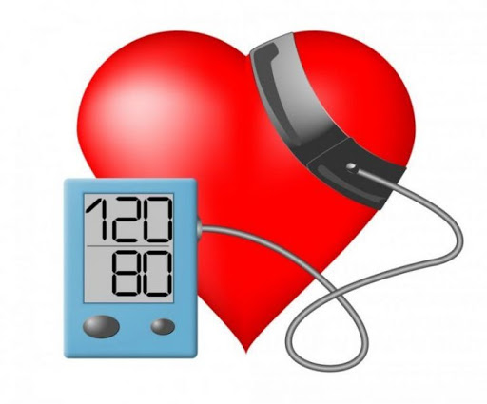

**Кровяное артериальное давление**

**(АД)** — это___________________________________________________________________________________________________________________________________________________________

2.

***Основные правила техники измерения артериального давления***

**Заполните пропуски:**

Для измерения АД следует использовать _________________приборы.

Измерение АД производят в __________________ условиях после не менее 5-минутного отдыха пациента.

В течение ____ часа перед измерением АД пациент не должен курить и употреблять ________.

Размер манжетки тонометра должен соответствовать окружности плеча: охватывать не менее _____% окружности и не менее _____% длины плеча пациента.

Середина баллона манжетки должна находиться точно над ____________________ плечевой артерией. Нижний край манжетки должен быть на ______ см выше локтевой ямки. Между манжеткой и поверхностью плеча должен проходить палец.

Середина манжетки должна находиться на уровне 4-го ________________ пациента в положении сидя или на уровне _______________ подмышечной линии в положении лежа.

Мембрана стетоскопа должна полностью плотно прилегать к __________________ плеча в месте максимальной пульсации плечевой _____________. Головка стетоскопа не должна касаться манжетки или ______________.

Нагнетание воздуха в манжетку должно быть _____________, выпускание - ______________ (2 мм рт. ст. в 1 с).

Измерения АД выполняют не менее 2 раз с интервалом ___ мин. При различии более 5 мм рт. ст. или при выраженных нарушениях _____________ необходимо дополнительное измерение АД. Оценивают среднее значение двух (или трех) ____________________.

При первом посещении измерение АД производят на _________________________. Различие уровня АД при измерении на разных руках может составлять более 10 мм рт. ст. Более ______________ значение точнее соответствует внутриартериальному АД, и эту руку следует использовать для последующих _________________ и дальнейшего контроля АД.

У пожилых больных и больных ____________ ___________АД необходимо измерять АД в положении стоя и _________ .

3.

**Допишите пропуски:**

Измерять рост нужно находясь в помещении с нормальной температурой воздуха, желательно не ниже _____________.

Измерение проводится утром, до обеда, потому что во второй половине дня человек ___________________ за счет нагрузки на позвонки.

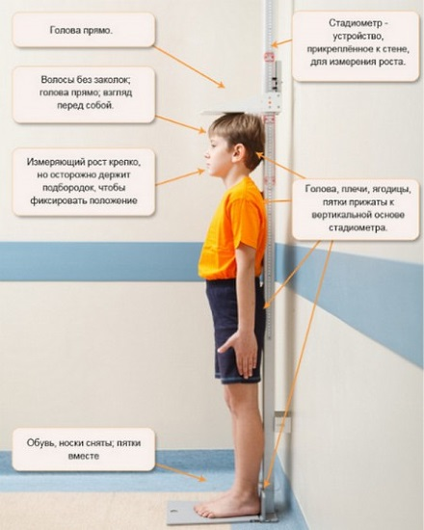

4.

**Допишите пропуски**:

Самое оптимальное время для измерения пульса – ____________________ часами дня. Это своеобразный перерыв между сытным завтраком и обедом, на протяжении которого ритм _____________________ человека является наиболее стабильным. При этом самочувствие должно быть нормальным, эмоции под контролем, а дыхание ровным и ___________________.

Лучевая ___________ является самым оптимальным местом для такой процедуры. Достаточно нащупать на запястье _____________________ жилку. Для достижения наиболее точного результата пульс необходимо измерять сразу ____________ пальцами: безымянным, средним и ___________________, причем, каждый из них должен ощущать пульсирование.

Опустите пальцы на ________________ руки на выбранную площадку и прижмите __________________ запястье так, чтобы нащупать биения пульсовой волны на _______________ артерии.

Подсчитайте частоту пульса за ____минуту, используя наручные часы в режиме секундомера.

При определении пульса используют другие артерии: _____________, височную и бедренную. При необходимости на них можно замерить _______________, но чаще на них определяют факт наличия пульса при острых состояниях больного, когда проверяют наличие _________________ деятельности. Также для этой цели используют ______________ сердца, в которой прослушивают его биения, определяя пульс на ___________.

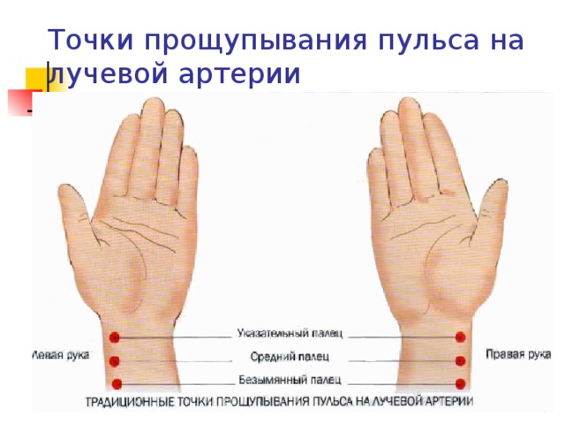

5.Допишите показатели пульса

Человек, находящийся в

покое___________________

У женщин ____________________________

У мужчин __________________________________________

У детей _____________________________________________

6.

**Учащение пульса возникает при:**________________________________________________________________________________________________________________________________________________________________________

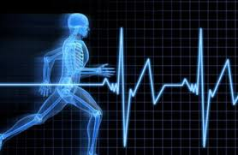

**Материал для усвоения знаний по теме**

1.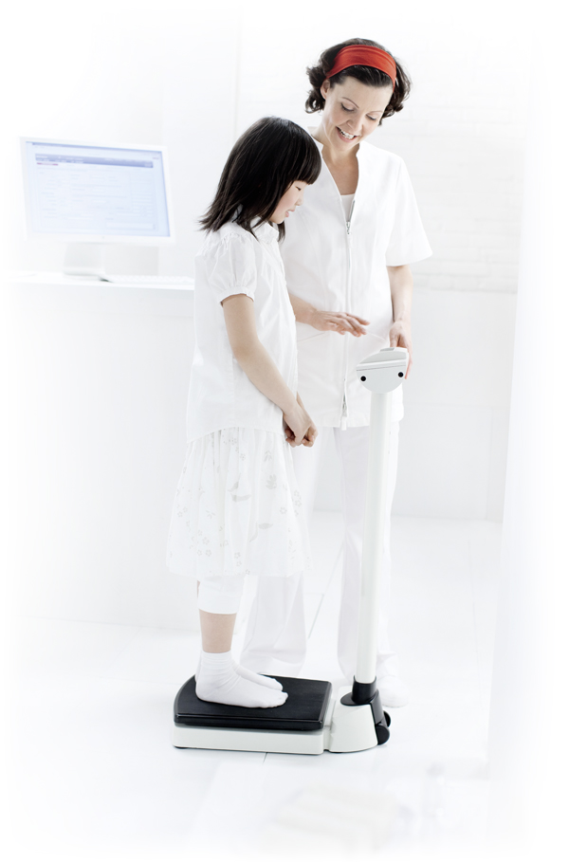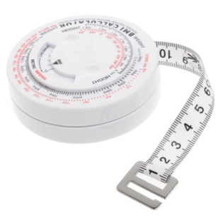

**Основные правила измерения веса**

**Допишите пропуски:**

Массу тела надо знать для уточнения __________ лекарственного препарата (когда его принимают в зависимости от массы ________ ), подбора адекватной диеты, а в некоторых случаях и для оценки эффективности лечения.

Для сравнения и изменения __________ тела пациента, взвешивание следует проводить в одних и тех же условиях: ___________, натощак, после освобождения кишечника и ______________ пузыря и в одном белье.

Перед _________________________ необходимо проверить, отрегулированы ли весы и правильно ли они установлены.

Ослабленных ________________ для взвешивания можно сажать на предварительно взвешенный табурет.

**2.**

***Опишите процедуру измерения окружности живота:***  
____________________________________________________________________________________________________________________________________________________

***Распишите расчет ИМТ***

_________________________________

**Задачи**

**Case problem No 1**: A 56-year-old man applied to the health center for weight loss. He works in a management post at the office, notes frequent stresses, irregular working hours, and, as a result, irregular meals, frequent “fast food” snacks, late dinners. He prefers to spend free time watching TV. He suffers from arterial hypertension, type 2 diabetes. Height: 170 cm, weight: 90 kg, waist circumference 105 cm.

1) Define the BMI.

2) Evaluate the BMI and WC (waist circumference).

3) What diseases could be associated with obesity in this patient?

4) What are the factors causing the development of obesity in this patient?

5) Give recommendations on lifestyle changes.

**Answer 1:** BMI is 31.1 kg / m2

**Answer 2:** Obesity of the 1st degree, visceral

**Answer 3:** Type 2 diabetes, hypertension

**Answer 4:** External factors: diet violation, eating “fast food”, stress, sedentary lifestyle

**Answer 5:** Balanced low-calorie diet, a gradual increase of physical activity, behavioral therapy.

PC – 1, GPC – 4

**Case problem No 2**: A 45-year-old patient was recommended a non-drug therapy program for obesity (height: 162 cm, weight: 95 kg). She lost 8 kg. after 6 months of treatment.

1) Define the BMI before and after treatment.

2) Evaluate the BMI, WC (waist circumference) before and after treatment.

3) Give recommendations for lifestyle changes.

4) Evaluate the effectiveness of the therapy.

5) What are the benefits of gradual phased weight loss?

**Answer 1:** BMI before treatment: 36.1 kg / m2. During treatment: 32 kg / m2

**Answer 2:** Before treatment: obesity of the 2nd degree. During treatment: obesity of the 1st degree.

**Answer 3:** Low-calorie diet, moderate physical exercise, behavioral therapy.

**Answer 4:** The weight decreased by 8.4% in 6 months – it is satisfactory treatment effect.

**Answer 5:** It is necessary to strain after gradual decrease of body weight in connection with a decrease of basal metabolism, which occurs after 6 months of obesity treatment. An attempt to force weight loss at this stage causes such a significant decrease in the basal metabolic rate that patients develop a relapse of obesity. Basal metabolism stabilizes at a new level only after 1 year from the start of the treatment.

PC-1, GPC-4

**Case problem No 3**:

A 35-year-old woman has been smoking 6 cigarettes a day for 7 years.

1) Give recommendations to the patient.

2) Calculate the Smoking Index (pack / year) for this patient.

3) The effect of smoking to fetal development.

4) Types of cigarettes.

6) The main types of smoking tobacco products.

**Answer 1:** Smoking cessation.

**Answer 2:** Smoking Index (pack / year) = (number of cigarettes smoked per day * smoking experience (years)) / 20. For this patient it is 2.1.

**Answer 3:** Smoking of a pregnant woman causes such negative effects as: a spasm of the uterine vessels with a slowdown of the uteroplacental perfusion, lasting for 20-30 minutes after one cigarette smoked; suppression of respiratory movements of the fetus; the appearance of nicotine and other toxic substances in the blood of the fetus, which leads to stunted growth, low body weight and the birth of a child with a weight deficiency; development of pulmonary pathology, both in the newborn and in older children; there is a risk of perinatal mortality and sudden death syndrome in the neonatal period. Smoking, especially after the fourth month of pregnancy, can cause serious complications, such as uterine bleeding, premature separation of placenta, premature rupture of membranes and, finally, miscarriage and premature birth (doctors believe that smoking causes them in 14% of cases). Smoking during pregnancy contributes to the birth of children with craniofacial anomalies.

**Answer 4:** Filter cigarette and non-filter cigarette.

**Answer** 5: Smoking tobacco products - tobacco products intended for smoking: cigarette, cigar, cigarillo (cigarite), mouthpiece cigarette, shag tobacco, pipe tobacco, bidi, kretek, rustic tobacco (makhorka). Non-smoking tobacco products - tobacco products intended for sucking, chewing or smelling: sucking tobacco (snus), chewing tobacco (briquettes, twisting), snuff tobacco, naswar.

PC-1, GPC-4

**Домашнее задание**

1. Оцените свои показатели (масса, рост, ИМТ, ОТ, АД, пульс).
2. Оцените свой рацион питания.
3. Оцените свою двигательную активность.

**Тема №4: Систематизация изученного материала. Зачетное занятие.**

**Цель занятия**

Систематизировать полученные знания по дисциплине.

**CREDIT TEST QUESTIONS**

1. **Alcohol intake. The history of "drinking" in Russia.**

PC-1, GPC – 4

1. **Assessment of smoking cessation motivation.**

PC-1, GPC – 4

**3. Physical activity**

1. is a type of activity of the human body, when the activation of metabolic processes in skeletal (striated) muscles ensures their contraction and movement of the human body or its parts in space.

PC-1, GPC – 4

1. **How do cigarettes vary in strength?**

PC-1, GPC – 4

1. **Additives in tobacco products.**

PC-1, GPC – 4

1. **Do the so-called “light cigarettes” exist?**

PC-1, GPC – 4

1. **Stages of nicotine addiction.**

PC-1, GPC – 4

**8. Hygiene is**

1. a sphere that studies the influence of living conditions and labor on a person. It develops the prevention of various diseases; providing optimal living conditions; preserving health and prolonging life.

PC-1, GPC – 4

**9. Stages of alcoholism.**

1. The 1st stage –the work of internal organs is disturbed. The 2nd stage is characterized by significant disorders of the intellectual and emotional-personal sphere. The 3rd stage is characterized by weakening of the whole organism, loss of emotions and ethical standards.

PC-1, GPC – 4

**Оснащение**

1. Банк тестовых заданий на сайте КрасГМУ.
2. Оценки текущей успеваемости по практическим занятиям.
3. Лекционный журнал.

**Задание для контроля исходного уровня знаний**

**Тесты**

Укажите один правильный ответ

1. ВИТАМИН К ОБЛАДАЕТ СВОЙСТВОМ

1) принимает участие в процессах свертывания крови;

2) принимает участие в синтезе аминокислот;

3) участвует в процессе тканевого дыхания;

4) абсорбции железа в кишечнике;

5) все неверно;

Правильный ответ:___________________________

2. ИНДЕКС МАССЫ ТЕЛА РАВНЫЙ 32 СООТВЕТСТВУЕТ

1) недостаток массы тела;

2) нормальный вес;

3) I степень ожирения;

4) II степень ожирения;

5) III степень ожирения;

Правильный ответ:___________________________

3. ПОД РЕЖИМОМ ПОНИМАЮТ

1) употребление пищи в определенные часы и в определенном объеме;

2) соблюдение определенных часов приема пищи и интервалов между ними, наилучшее распределение количества принимаемой пищи и ее энергетической ценности в течение суток;

3) употребление качественной пищи, богатой витаминами;

4) соответствие рациона питания возрастным требованиям;

5) все перечисленное;

Правильный ответ:___________________________

4. РАЦИОНАЛЬНЫМ НАЗЫВАЕТСЯ ПИТАНИЕ

1) богатое жирами и белками;

2) соответствующее возрасту пациента;

3) способствующее нормальному функционированию всех органов и тканей;

4) питание в определенные часы;

5) все перечисленное;

Правильный ответ:___________________________

5. ИДЕАЛЬНАЯ МАССА ТЕЛА (ПО ИМТ)

1) 20-25;

2) 25-30;

3) 30-35;

4) > 40;

5) > 50;

Правильный ответ:___________________________

6. ИНДЕКС МАССЫ ТЕЛА - ЭТО

1) масса тела в кг/рост в м 2;

2) масса тела в гр/рост в см;

3) масса тела в кг х рост в м;

4) рост в см – вес в кг;

5) рост в см + вес в кг;

Правильный ответ:___________________________

7. ВЫСЧИТАЙТЕ ИНДЕКС МАССЫ ТЕЛА У МУЖЧИНЫ – ПРИ РОСТЕ 175 СМ И МАССЕ 65 КГ

1) 21,1;

2) 28,5;

3) 31,5;

4) 18,5;

5) 38,5;

Правильный ответ:___________________________

8. ВЫСЧИТАЙТЕ ИНДЕКС МАССЫ ТЕЛА У ЖЕНЩИНЫ – ПРИ РОСТЕ 160 СМ И МАССЕ ТЕЛА 88 КГ

1) 24,4;

2) 31,6;

3) 34,3;

4) 18,9;

5) 36,7;

Правильный ответ:___________________________

9. В ДОЛГОМ ПРОЦЕССЕ ЭВОЛЮЦИИ ЖЕЛУДОК ЧЕЛОВЕКА ПРИОБРЕЛ ТАКОЙ ОБЪЕМ, ЧТОБЫ ОН СМОГ УСВАИВАТЬ КОЛИЧЕСТВО ПИЩИ, ОБЕСПЕЧИВАЮЩЕЕ ФИЗИЧЕСКУЮ АКТИВНОСТЬ НА

1) 1-2 часов в сутки.;

2) 4-8 часов в сутки.;

3) 8-12 часов в сутки.;

4) 10-14 часов в сутки.;

5) 14-16 часов в сутки.;

Правильный ответ:___________________________

10. ПИЩА НЕ ДОЛЖНА СОДЕРЖАТЬ

1) белки;

2) жиры;

3) углеводы;

4) клетчатку;

5) тяжёлые металлы;

Правильный ответ:___________________________

**Материалы для актуализации знаний**

1.

Ожирение - это ___________________________________________________________________________________________________________________________________________________________________________________________________________________________________________________________________________________________________________________________________________________________

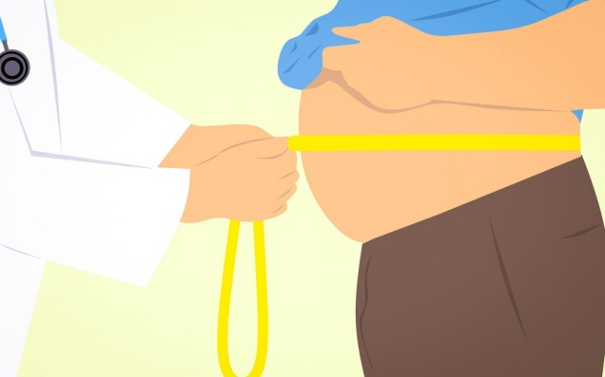

2.

__________________________________________________________________________________________________________________________________________________________________________________________________________________

Снижение массы тела уменьшает следующие риски заболеваний

3.Дайте характеристику:

**Белая жировая ткань (БЖТ) - ___________________________________________________________________________________________________________________________________________________________________________________________________________________________________________________________________________________________________________________________________________________**

**Коричневая жировая ткань (КЖТ)**

**Материал для усвоения знаний по теме**

1.

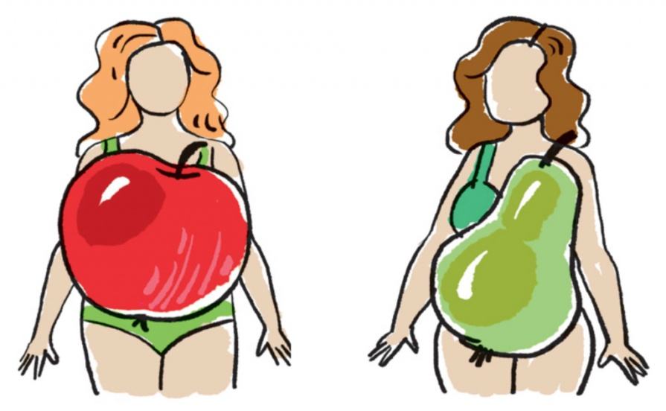

**Андройдное (метаболическое, висцеральное, абдоминальное)**__________________________________________________________________________________________________________________________________

**Гинойдное - _________________________________________________________________________________________________________________________________________**

2.

**Факторы, способствующие развитию метаболического ожирения**

____________

___________

_____________

___________

3.

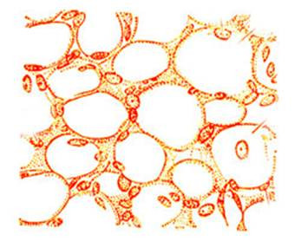

**Функции жировой ткани**

1. _______________________
2. _______________________
3. _______________________
4. _______________________
5. _______________________

4.

***Причины ожирения***

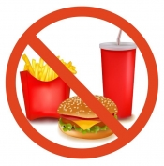

**Основные причины ожирения**:___________________________________________________________________________________________________________________

**Главные причины ожирения:**

____________________________________________________________________________________________

5.

Рекомендации ВОЗ по профилактике ожирения

В нем рекомендуется фиксировать:

**6.**

**Рекомендуемые уровни физической активности**

***__________________________________________________________________________________________________________________________________________________________________________________________________________________________________________________________________________________***

Заполните пропуски***:***

Для укрепления ________________-сосудистой системы, скелетно-______________ тканей и снижения риска неинфекционных _________________ рекомендуется следующая практика физической активности:

1. Дети и молодые люди в возрасте 5 – 17 лет должны заниматься ____________ физической активностью от умеренной до высокой интенсивности, в общей сложности, не менее ______ минут.

2. Физическая активность продолжительностью более _____ минут в день принесет дополнительную пользу для их _____________.

3. Большая часть ежедневной физической активности должна приходиться на ___________________. Физическая активность _________________ интенсивности, включая упражнения по развитию скелетно-мышечных тканей, должна проводиться, как минимум, три раза в неделю.

Для взрослых людей этой возрастной группы 18 – 64 лет _____________________ активность предполагает_____________________________ упражнения или занятия в период досуга, подвижные виды активности (например, велосипед или пешие прогулки), профессиональную деятельность (т.е. работа), домашние дела, игры, состязания, спортивные или плановые занятия в рамках ежедневной деятельности, семьи и сообщества. В целях укрепления __________________-легочной системы, костно-________________ тканей, снижения риска ___________________________________ заболеваний и депрессии рекомендуется следующая практика физической активности:

1. Взрослые люди в возрасте 18 – 64 лет должны уделять не менее _____ минут в неделю занятиям аэробикой _____________интенсивности, или не менее ____ минут в неделю занятиям аэробикой ___________интенсивности, или аналогичному сочетанию физической активности ______________ и _______________ интенсивности.

2. Каждое занятие аэробикой должно продолжаться не менее _____ минут.

3. Для того чтобы получить дополнительные преимущества для здоровья, взрослые люди этой возрастной категории должны ______________________ нагрузки своих занятий аэробикой средней интенсивности до ______ минут в неделю, или до _____ минут в неделю, если занимаются аэробикой _______________ интенсивности, или аналогичное сочетание занятий аэробикой _________________ и _________________ интенсивности.

4. Силовым упражнениям, где задействованы ___________________ группы мышц, следует посвящать 2 или более дней в неделю.

Для взрослых людей 65 лет и старше возрастной группы физическая активность предполагает_______________________ упражнения или занятия в период досуга, подвижные виды активности (например, велосипед или пешие ____________________), профессиональной деятельности (если человек продолжает работать), домашние дела, игры, состязания, спортивные или плановые занятия в рамках ежедневной деятельности, семьи и общины.

В целях укрепления ______________________-легочной системы, костно-___________________________ тканей, функционального состояния и __________________риска неинфекционных заболеваний, депрессии и нарушения когнитивных функций рекомендуется следующая практика физической активности:

1. Взрослые люди в возрасте 65 лет и старше должны уделять не менее _____ минут в неделю занятиям аэробикой _________________ интенсивности, или не менее _____ минут в неделю занятиям аэробикой _______________интенсивности, или аналогичной физической активности ______________ и ________________ интенсивности.

2. Каждое занятие аэробикой должно продолжаться не менее _____ минут.

3. Для того чтобы получить дополнительные преимущества для здоровья, взрослые люди этой возрастной категории должны __________________ нагрузки своих занятий аэробикой средней интенсивности до ______ минут в неделю, или до ______ минут в неделю, если занимаются аэробикой ________________ интенсивности, или аналогичное сочетание занятий аэробикой __________________ и ___________________ интенсивности.

4. Взрослые люди этой возрастной категории с проблемами суставов должны выполнять упражнения на ____________________________, предотвращающие риск падений, 3 или _______________ дней в неделю.

5. Силовым упражнениям, где задействованы ______________________ группы мышц, следует посвящать 2 или ____________ дней в неделю.

6. Если пожилые люди по состоянию своего здоровья ____________________ выполнять рекомендуемый объем физической активности, то они должны заниматься физическими ___________________________ с учетом своих физических возможностей и ____________________ здоровья.

**Задачи**

**Case problem No 1**:

A 18-year-old girl, she does not smoke, but she wants to try.

1) Give recommendations to the patient.

2) The effect of mercury to human health.

3) The harm of hookah smoking.

4) The definition of tobacco addiction.

5) The main types of tobacco products.

**Answer 1:** Categorical smoking cessation, talk about the dangers of smoking.

**Answer 2:** Mercury and its compounds (mercuric chloride, calomel, mercuric cyanide) affect the nervous system, liver, kidneys, gastrointestinal tract, the respiratory tract during inhalation (infiltration of mercury into the body more often occurs when inhaling its odorless vapors) According to the hazard class, mercury belongs to the first class (extremely dangerous chemical substance).

**Answer 3:** During an hour of hookah smoking, a person inhales 100-200 times more smoke if to compare with smoking a cigarette, and a large amount of carbon monoxide enters the lungs, despite the lower content of harmful substances and nicotine. The need to apply a certain force leads to the penetration of smoke into deeper parts of the lungs (into the lower respiratory tract). If smoking occurs in an unventilated room, there is an effect of passive smoke as well. Hookah is usually smoked in the company, so there is a danger of transmission of some diseases through saliva on the mouthpiece.

**Answer 4:** Tobacco addiction can be defined as “a group of behavioral, cognitive and psychological symptoms that develop after repeated use of tobacco and usually include a strong, complex - controlled desire to smoke, which retains this habit, despite the harmful effects, increased nicotine tolerance and the presence of (physical) withdrawal symptoms." The American Psychological Association defines tobacco dependence as nicotine addiction.

**Answer** 5: Smoking tobacco products - tobacco products intended for smoking: cigarette, cigar, cigarillo (cigarite), mouthpiece cigarette, shag tobacco, pipe tobacco, bidi, kretek, rustic tobacco (makhorka). Non-smoking tobacco products - tobacco products intended for sucking, chewing or smelling: sucking tobacco (snus), chewing tobacco (briquettes, twisting), snuff tobacco, naswar.

PC-1, GPC-4

**Case problem No 2**:

A 25-year-old woman applied to the health center, she works as an economist, loves pastries, does not attend gym. Her mother and grandmother are obese with adiposity in the abdominal region. Height: 169 cm, weight: 68 kg, waist circumference: 78 cm.

1) Define the BMI.

2) Evaluate the BMI and WC (waist circumference).

3) Are there any factors contributing to the development of obesity in this patient?

4) Does this patient need to prevent obesity?

5) List the activities that can be recommended to the patient.

**Answer 1:** 23.8 kg / m2

**Answer 2:** Normal body weight, normal waist circumference

**Answer 3:** There is a genetic predisposition, a sedentary lifestyle, eating too much simple carbohydrates.

**Answer 4:** Yes, she does.

**Answer 5:** Limit the intake of light carbohydrates, physical activity, behavioral therapy.

PC-1, GPC-4

**Case problem No 3**:

The formation of a healthy lifestyle.

1) What is meant under “the formation of a healthy lifestyle”?

2) What health care structure in our country is mostly engaged in the formation of a healthy lifestyle?

3) Which doctor gives recommendations for healthy lifestyle at the health center?

4) What is the form of group preventive consulting?

5) What recommendations are needed to develop an individual recovery program?

**Answer 1:** This is a set of measures focused on maintaining health, promoting a healthy lifestyle; motivating people to personal responsibility on their own and their children’s health; the development of individual approaches to the formation of a healthy lifestyle, the fight against risk factors for the development of diseases; educating and informing people about the dangers of tobacco use and alcohol abuse; prevention of socially significant diseases, including child population; life extension.

**Answer 2:** Health centers.

**Answer 3:** General practitioner.

**Answer 4:** Health promoting schools.

**Answer 5:** Methods of normalizing body weight; - methods for lowering cholesterol; - methods for optimizing motor activity; - methods to manage stress; - smoking cessation methods.

PC-1, GPC-4

**Case problem No 4**:

A 45-year-old man applied to a general practitioner in a local polyclinic asking for help in smoking cessation. He has been smoking 20-30 cigarettes per day for 26 years.

1) What kind of health care facility should be recommended for this patient?

2) What kinds of instrumental methods of diagnosis should be conducted?

3) What methods can be used to determine the degree of nicotine addiction?

4) What kind of doctor will deal with this patient?

5) Is it possible for this patient to attend a health school?

**Answer 1:** Health Center.

**Answer 2:** Measuring height and weight; testing on a hardware-software complex for screening the level of psychophysiological and somatic health, functional and adaptive reserves of the body; express assessment of the heart condition by ECG signals from the limbs; angiological screening with automatic measurement of systolic blood pressure and calculation of the ankle-brachial index; express analysis for determining total cholesterol and glucose in the blood; a complex detailed assessment of the functions of the respiratory system; medical examination.

**Answer 3:** Conducting Fagerstrome test for nicotine dependence.

**Answer 4:** Experts (most often therapists or general practitioners) who completed advanced training in the formation of a healthy lifestyle in accordance with the curriculum.

Answer 5: Yes, it is. The so-called "school" for smoking cessation is necessary.

PC-1, GPC-4

**Case problem No 5**:

A 30-year-old man. Height: 172 cm, weight: 89 kg. He has been smoking 15 cigarettes per day for 10 years. He works as an economist at a bank. His father died at the age of forty because of acute coronary syndrome.

1) What are the risk factors?

2) What chronic noncommunicable diseases threaten this man?

3) Calculate the smoking index.

4) Calculate the BMI.

5) Give recommendations.

**Answer 1:** Smoking, overweight, hereditary background, physical inactivity.

**Answer 2:** Cardiovascular, bronchopulmonary, oncological diseases.

**Answer 3:** 180.

**Answer 4:** 30.6.

**Answer 5:** Smoking cessation, healthy lifestyle, prevention of physical inactivity.

GC – 6, PC – 1, GPC – 4, GPC – 9.

**Case problem No 6**:

A woman with a 6-year-old child applied to pediatrician. The child has frequent colds, a prolonged, poorly compliant cough, failure in growth and physical development, and fatigue. During the appointment it was found out that the young family lives in a hostel with three of them in one room, the father of the child smokes in the room in the presence of his wife and child.

1) What are the risk factors?

2) How does passive smoking affect children's health?

3) Enumerate chronic noncommunicable diseases you know.

4) Write the calculation formula of the smoking index.

5) Give recommendations.

**Answer 1:** Passive smoking.

**Answer 2:** Regular stay near a smoker (in the role of a passive smoker) 2.5 times increases the risk of fatal heart disease compared with people who are not exposed to passive smoking. Children under 5 years of age are most sensitive to tobacco smoke. Passive smoking contributes to the development of hypovitaminosis in them, leading to loss of appetite and indigestion. Children become restless, have sleep disorders, they have a prolonged, poorly compliant cough, often dry and paroxysmal. They suffer from bronchitis and acute respiratory viral infections (ARVI) 4-8 or more times a year. Compared to children of non-smoking parents, they get pneumonia more often.

**Answer 3:** Cardiovascular, oncological, bronchopulmonary, mental disorders, diabetes mellitus and other diseases.

**Answer 4:** Smoking Index (SI): SI = 12 x N, (where N is the number of cigarettes smoked per day, multiplied by 12 months in a year). People who have an index above 200, experts refer to <heavy smokers>.

**Answer 5:** Smoking cessation for father, or total prohibiting of smoking in the room. Tempering (developing resistance to the cold), proper nutrition, vitamins, etc.

PC-1, GPC-4

**Case problem No 7**:

A 44-year-old woman consulted GP. She works as an accountant in a large company, she doesn’t eat lunch, prefers snacks at work with baking and drinking yoghurts. Her mother and grandmother have obesity with adiposity in the abdominal region, her mother suffers from type 2 diabetes. Height: 163 cm, weight: 82 kg, waist circumference: 92 cm, blood pressure: 125/80 mmHg.:

1) Define the BMI.

2) Evaluate the BMI and WC (waist circumference).

3) Enumerate the factors contributing to the development of obesity in this patient.

4) Give recommendations for lifestyle changes.

5) Does this patient need surgical treatment for obesity?

**Answer 1:** BMI is 31.2 kg /m2.

**Answer 2:** Obesity of the 1st degree, visceral.

**Answer 3:** Genetic disposition, sedentary work, overeating of simple carbohydrates.

**Answer 4:** It is recommended to replace snacks in the form of pastries and sweet drinks with a balanced lunch (salad, baked meat, vegetables, fish, whole meal bread). It is recommended to expand physical activity – to walk for 30 minutes 3-4 times a week.

**Answer 5:** No, she doesn’t. There is no need for surgical treatment.

PC – 1, GPC – 4.

**Список литературы**

1. Ахмадуллина, Х. М. Основы здорового образа жизни и профилактика болезней : учебное пособие для студентов вузов / Х. М. Ахмадуллина, У. З. Ахмадуллин. - 2-е изд., стер. - М. : Флинта, 2018. – 300 с.
2. Клочкова, Е. В. Философия здоровья : от лечения к профилактике и здоровому образу жизни : руководство для врачей, специалистов по реабилитации и студентов / под ред. Е. В. Клочковой - Москва : Теревинф, 2019. - 274 с.
3. Крюкова, Д. А. Здоровый человек и его окружение : учебное пособие / Д. А. Крюкова, Л. А. Лысак, О. В. Фурса ; ред. Б. В. Кабарухин. - Ростов-на-Дону : Феникс, 2019. - 605 с.
4. Мисюк, М. Н. Основы медицинских знаний и здорового образа жизни : учебник и практикум для вузов / М. Н. Мисюк. - 3-е изд., перераб. и доп. - Москва : Юрайт, 2021. - 332 с.
5. Общие и частные вопросы медицинской профилактики : [руководство] / ред. К. Р. Амлаев, В. Н. Муравьева. - Москва : ГЭОТАР-Медиа, 2018. - 512 с.
6. Основы формирования здоровья детей : учебник / ред. А. С. Калмыкова. - М. : ГЭОТАР-Медиа, 2015. - 384 с.
7. Экология человека : учебник / ред. А. И. Григорьев. - 2-е изд., испр. - М. : ГЭОТАР-Медиа, 2016. - 240 с.